用户手册
登录界面
第一次登录的顾客进行注册

客户端用户手册
登录后的顾客可以浏览商家和菜品
选择心仪的菜品即可开始下单
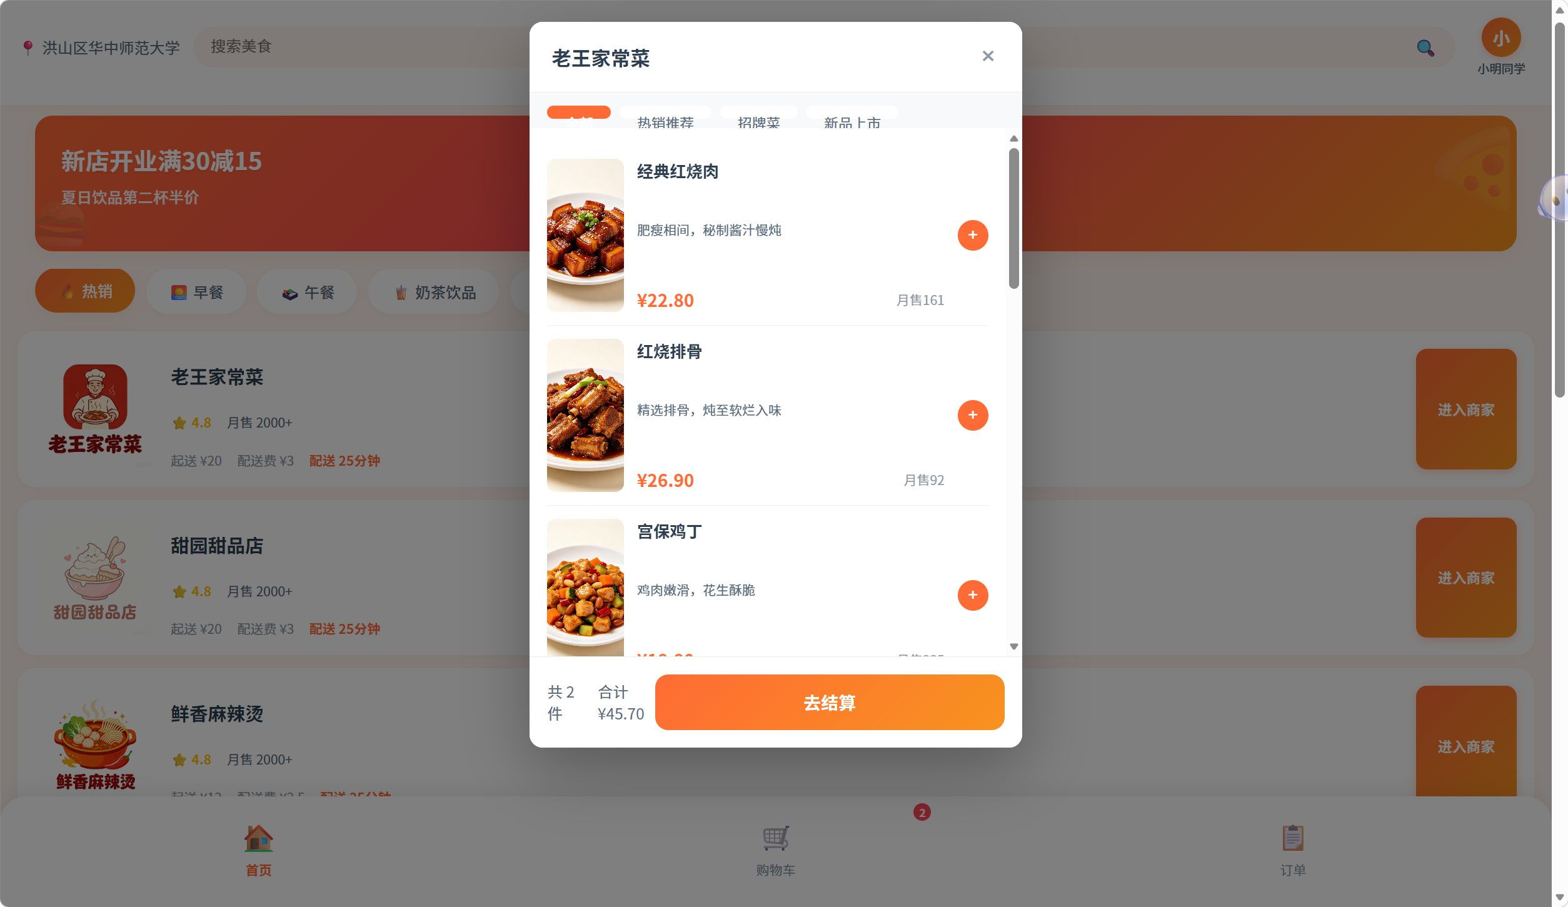
选择商家后即可浏览菜品并下单
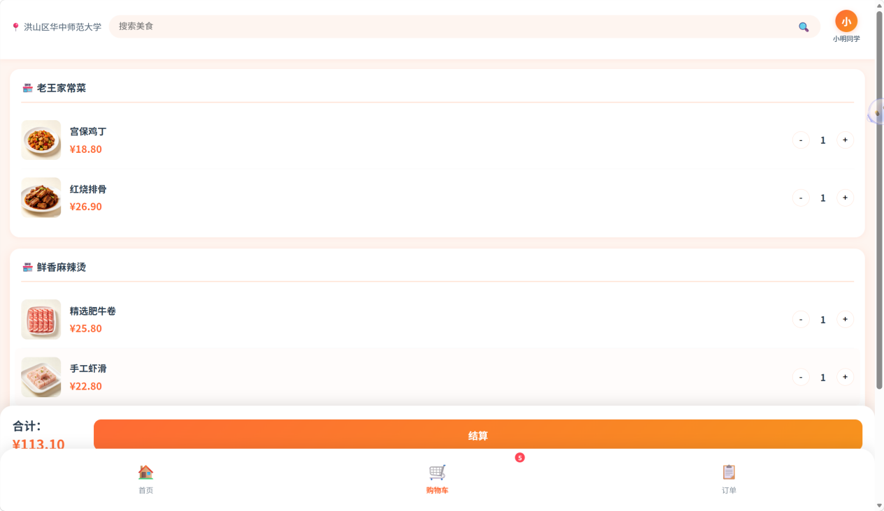
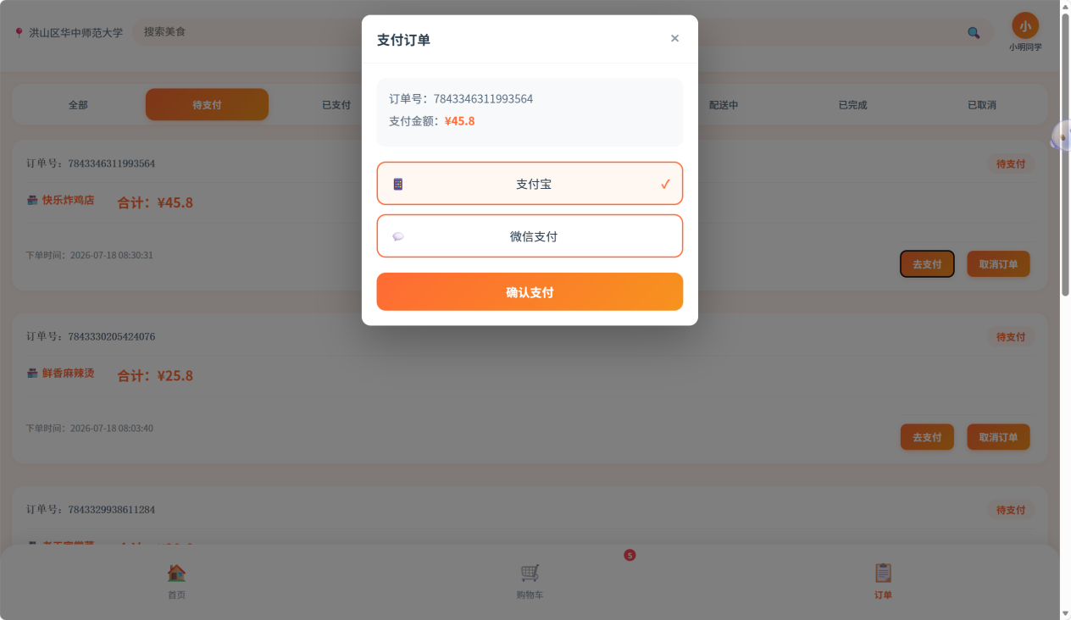
客户可以在订单界面看到自己的订单状态，比如待支付，已支付，待接单，已出餐等。
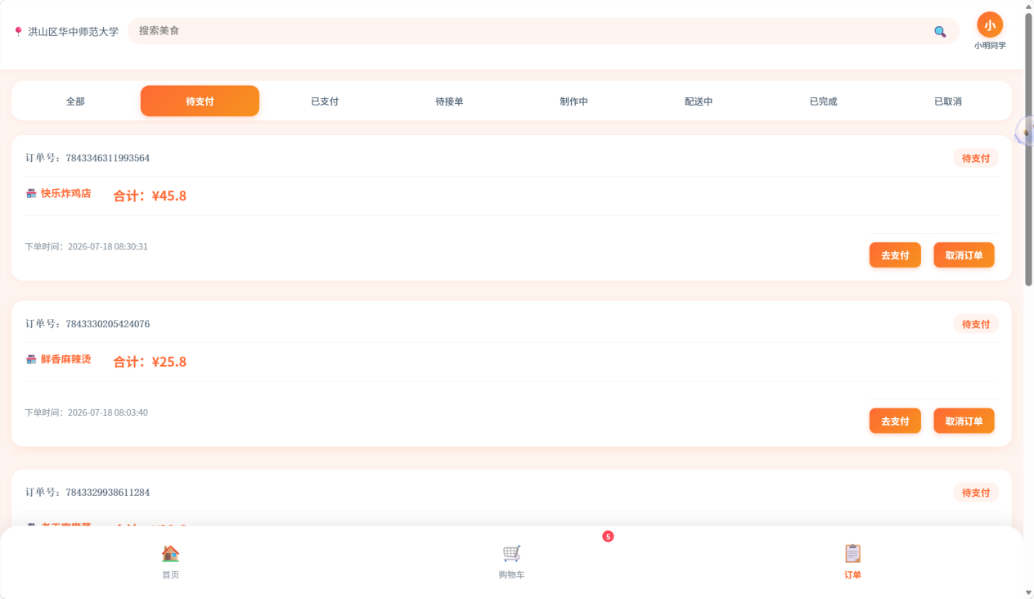

商家端用户手册
商家登录成功后，进入商家端首页，可以看到待处理订单，店铺评分，今日营业额等。
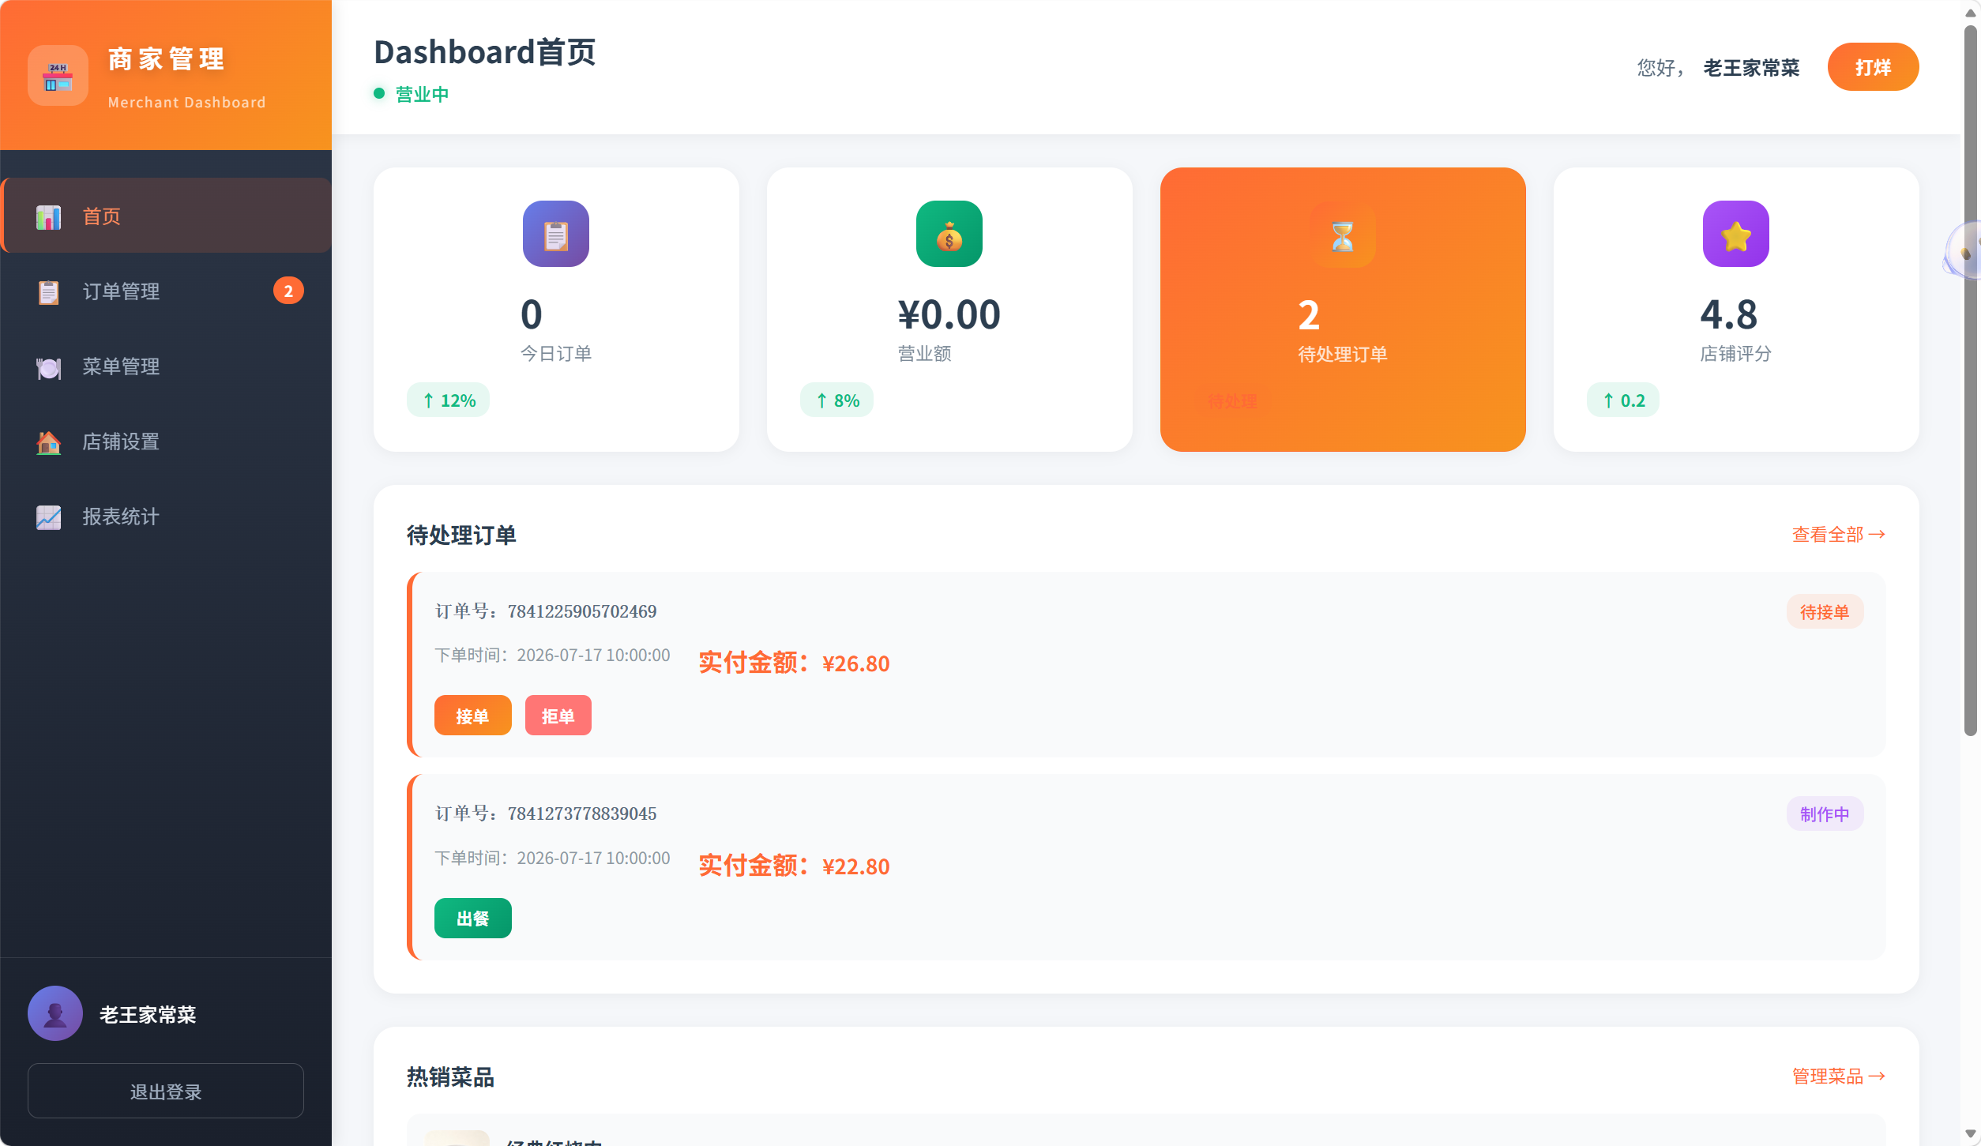

订单管理，点击订单可以查看订单详情。
商家可以根据订单状态筛选相应的订单；
商家可以选择接单或拒单或出餐，订单状态根据商家的选择而相应改变。
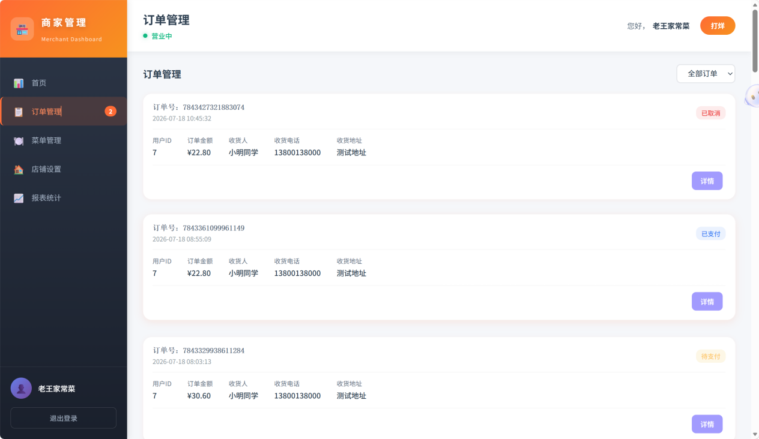

菜品管理，页面会显示已经发布的菜品的一些具体情况。
点击编辑按钮可以重新编辑已经发布的菜品信息；点击删除按钮删除已经发布的菜品。
点击新增菜品按钮进入新页面发布新的菜品，编辑完成后点击提交按钮发布新的菜品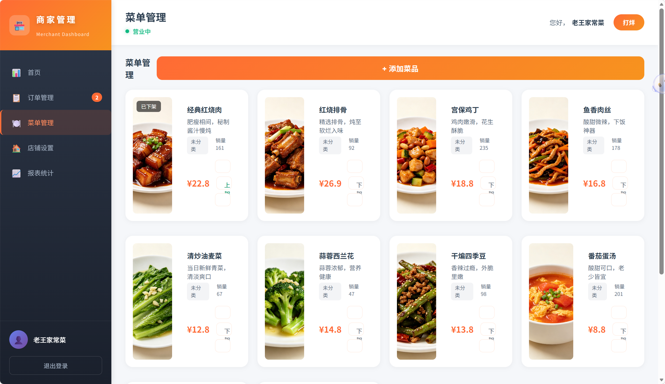

店铺设置，可以设置店铺的logo，起送价，配送费，配送时长，店铺简介，设置完成后可以保存设置。
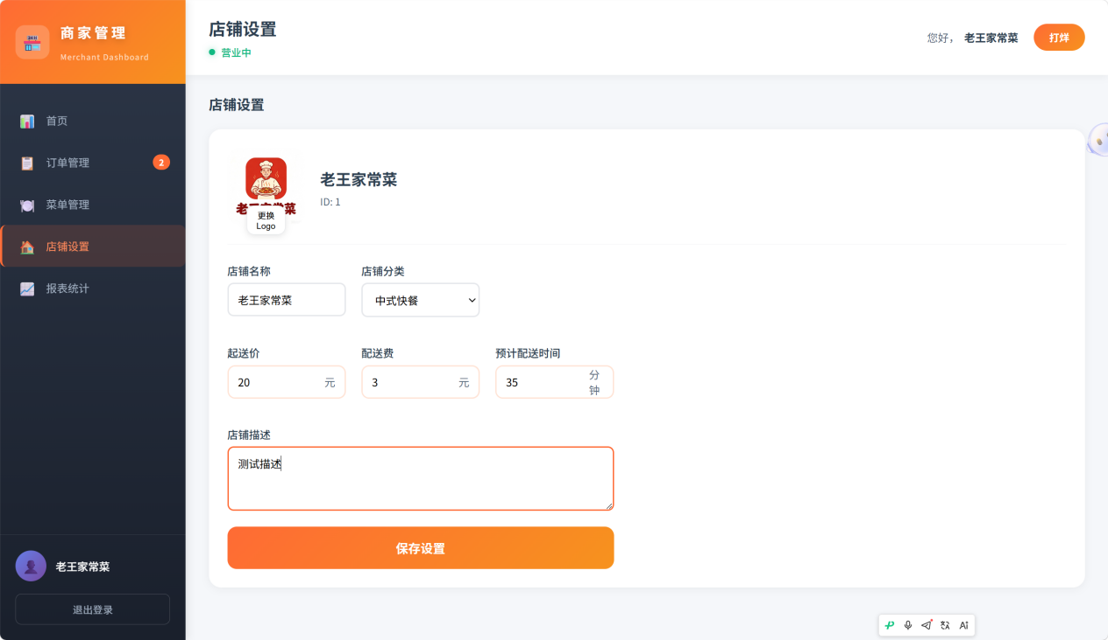

报表统计，统计本月订单、本月营收、累计客户。
并用树状图进行本周订单趋势，本周营收趋势。
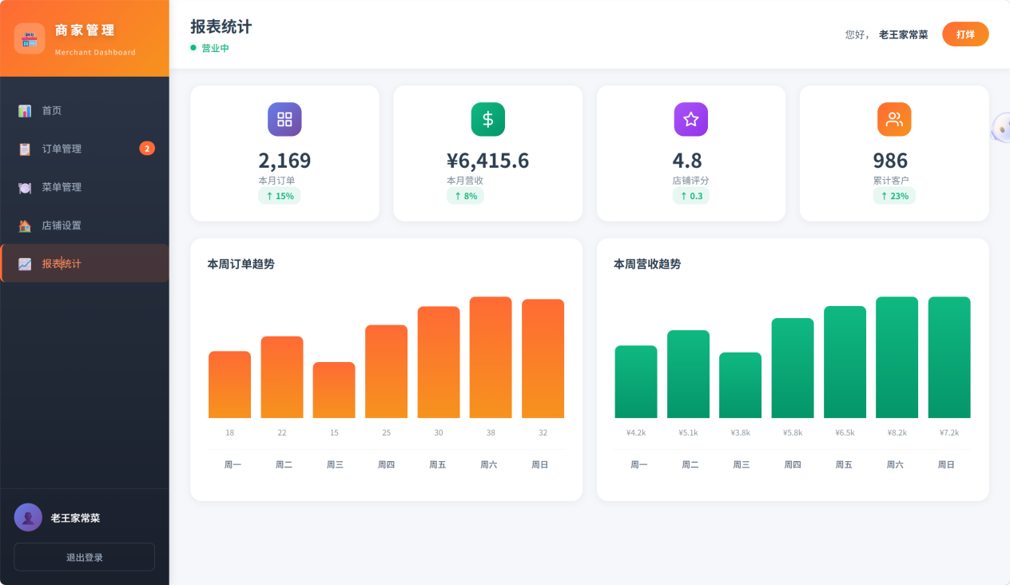

管理员端用户手册
模拟外卖平台系统管理员界面，左侧导航栏为其功能模块。
平台总览页面，展示注册用户，入驻商家，今日订单，今日营收；
并展示待审核商家和平台营收趋势。
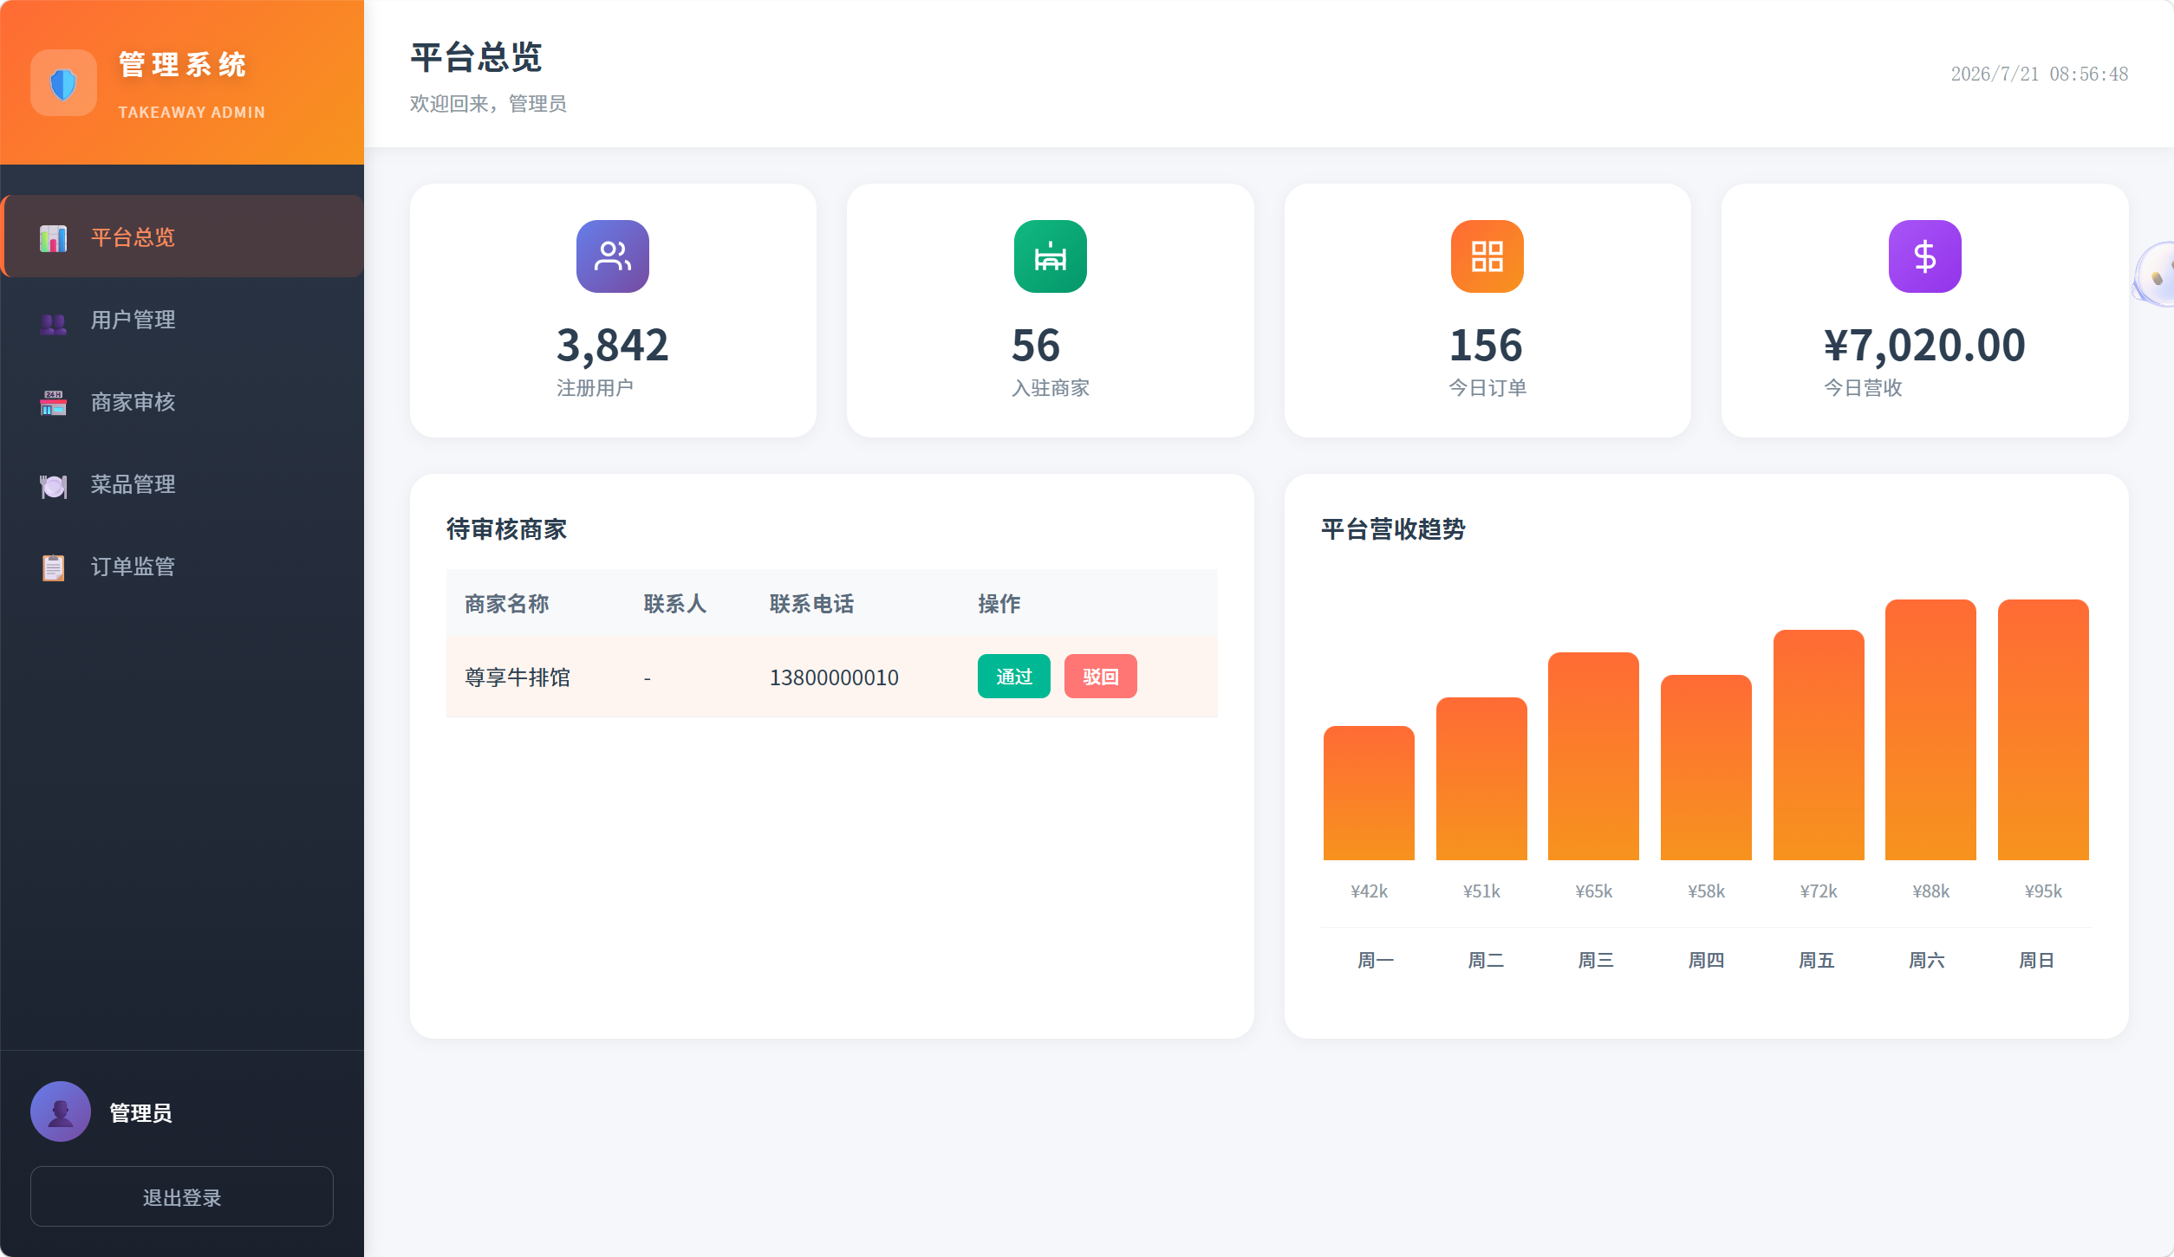
点击顾客信息管理，可看到所有顾客信息。
点击新增、编辑、删除顾客，可添加、编辑、删除顾客信息。
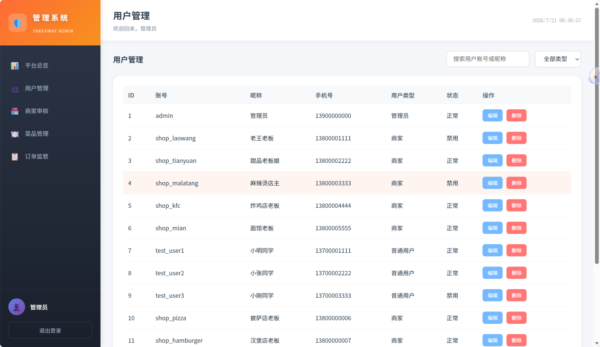
点击商家信息管理，可看到所有商家信息。
点击新增商家，可添加商家信息；点击点击编辑商家，可编辑商家信息；点击删除商家，可删除商家信息。
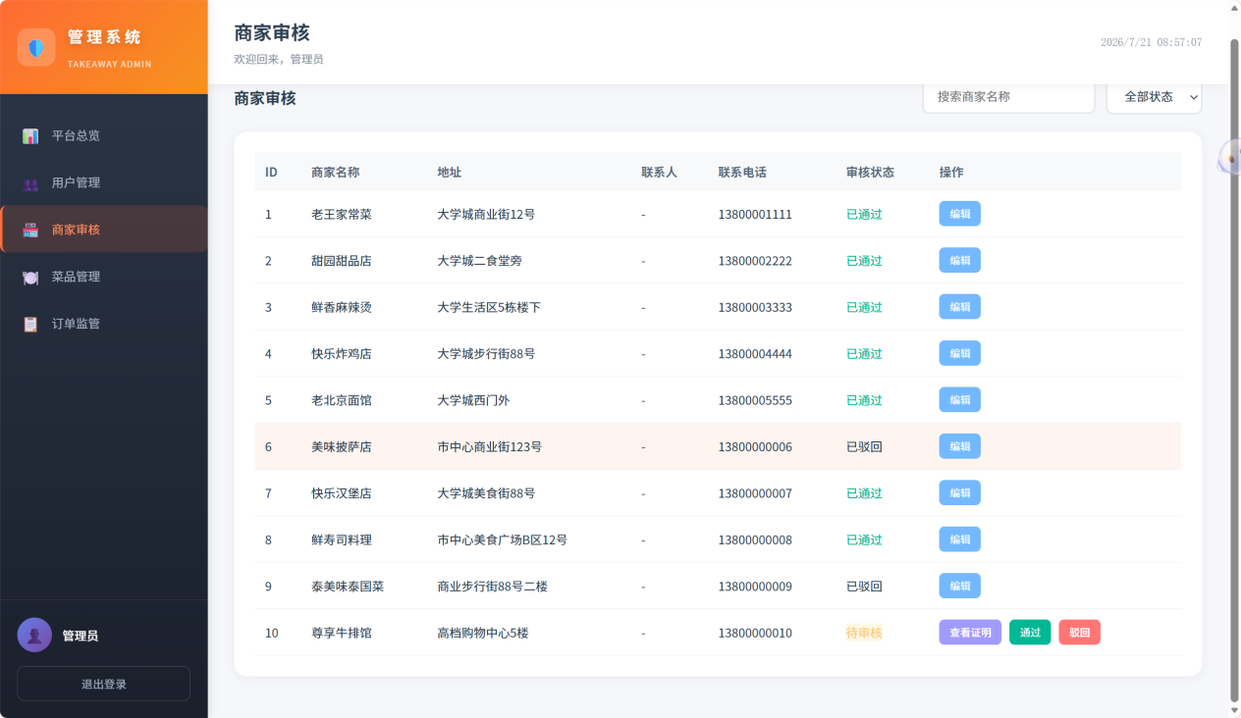

对菜品信息进行查看和删除；
对菜品进行查看和删除；
对商家信息进行管理，能进行商家信息的编辑和删除。
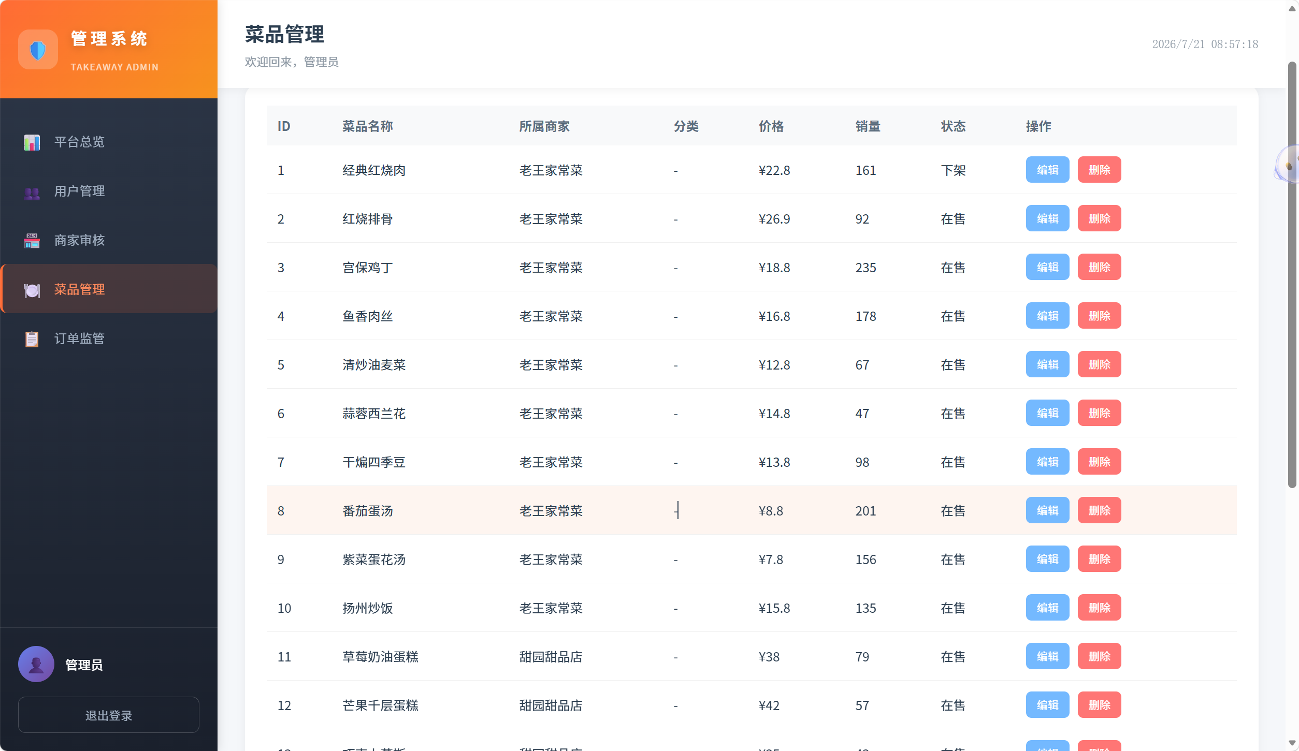
点击订单信息管理，可看到所有订单信息。
点击查看按钮，可看到具体订单内容；点击删除按钮，将删除订单信息；点击菜品分类管理，可看到所有分类信息；点击新增分类按钮，可添加新分类。


